MANUAL BOOK
SISTEM INFORMASI POINT OF SALES PUSAT PELATIHAN KERJA DAERAH JAKARTA PUSAT (POS PPKDJP)

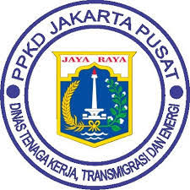

Developed by Yusuf Niko Fitranto
Pusat Pelatihan Kerja Daerah Jakarta Pusat
2025

PENJELASAN UMUM

POS PPKDJP merupakan sebuah Website sistem informasi Point of Sales atau transaksi yang disediakan oleh Pusat Pelatihan Kerja Daerah Jakarta Pusat (PPKDJP). POS PPKDJP bertujuan untuk melakukan transaksi jual beli layaknya menu restoran yang terintegrasi dengan sistem informasi (website). Pada manual book ini, pembaca akan melihat detil petunjuk dan tata cara penggunaan dari POS PPKDJP. Berikut merupakan petunjuk atau langkah-langkah yang harus pembaca simak dan pahami:
- Buka aplikasi atau software browser seperti Google Chrome atau boleh memakai browser lainnya,
- Browser akan menampilkan halaman login, lalu silahkan anda login dengan akun anda,

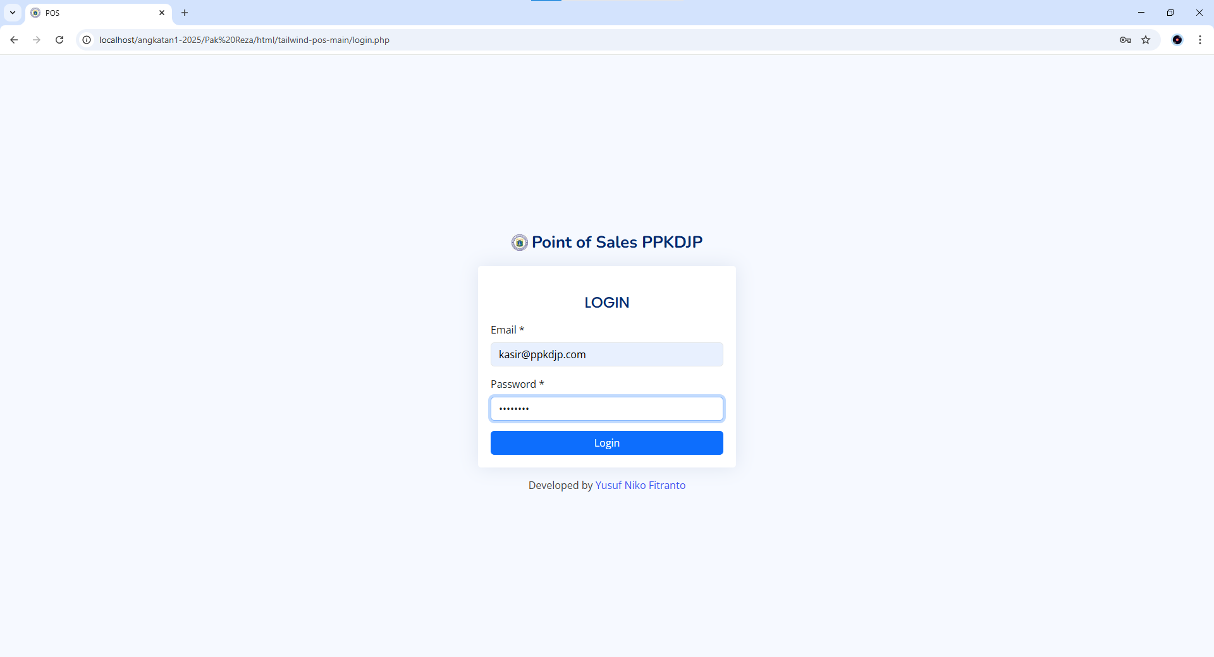
Gambar 1. Tampilan halaman formulir login
- Pastikan anda memasukkan email dan password ke formulir login dengan benar. Jika anda salah memasukkan email dan password, maka tampilan akan seperti ini,

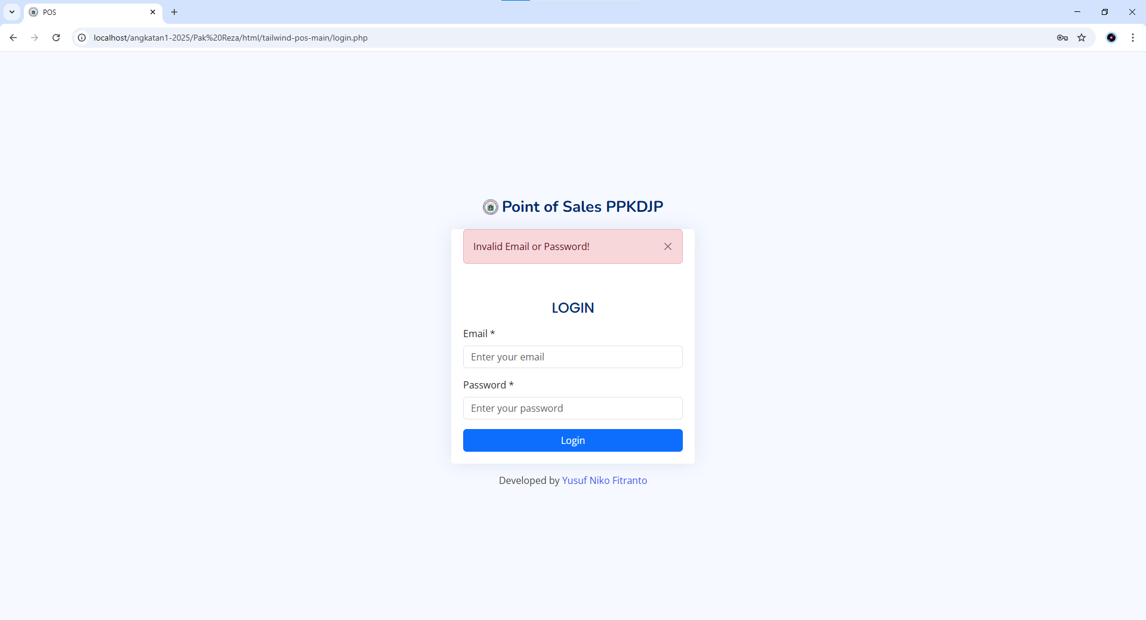
Gambar 2. Tampilan halaman formulir login ketika email dan password salah
- Jika anda benar memasukkan email dan password ke formulir login, maka anda akan masuk ke dalam tampilan dashboard sesuai dengan role atau level akun anda,
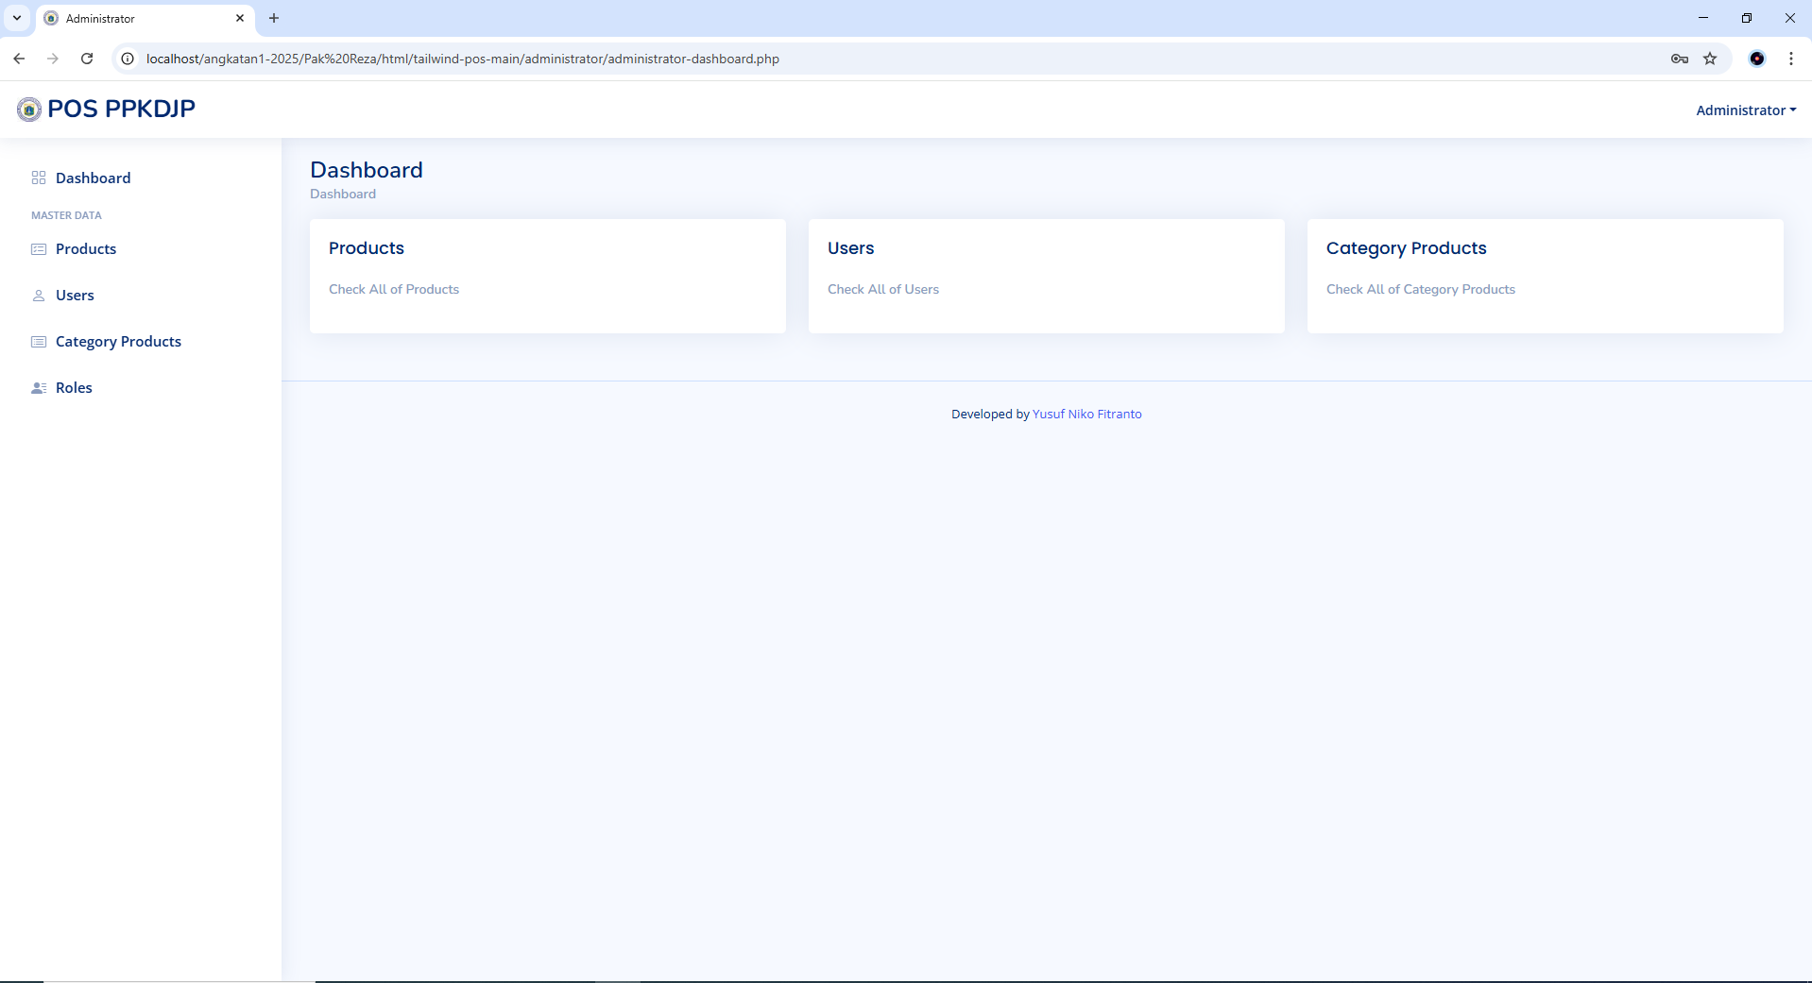
Gambar 3. Tampilan salah satu halaman dashboard berdasarkan level akun
- Akun anda memiliki role atau level yang berbeda-beda. Silahkan anda simak dan pahami langkah-langkah selanjutnya di penjelasan khusus.

PENJELASAN KHUSUS

Pada penjelasan khusus ini akan disajikan detil langkah-langkah dan fungsionalitas dari masing-masing role atau level akun anda. Berikut langkah-langkah dan penjelasannya:
- Administrator
Ketika anda mendapatkan level atau role ini, maka anda akan memiliki fitur untuk menambahkan dan mengelola products, user, category products, dan roles. Fitur-fitur ini memiliki fungsionalitas detil sebagai berikut:

- Dashboard
Dashboard merupakan halaman yang akan ditampilkan pertama kali ketika anda sudah berhasil login. Pada halaman dashboard ini, anda akan melihat navigation bar yang berisi logo dan role akun anda. Ketika anda klik pada bagian logo, maka anda akan tetap berada di halaman dashboard. Jika anda klik pada nama akun anda, maka ada tampilan dropdown untuk keluar (sign out) dari akun anda. Selanjutnya ada side bar yang berfungsi untuk memilih fitur-fitur yang ada.

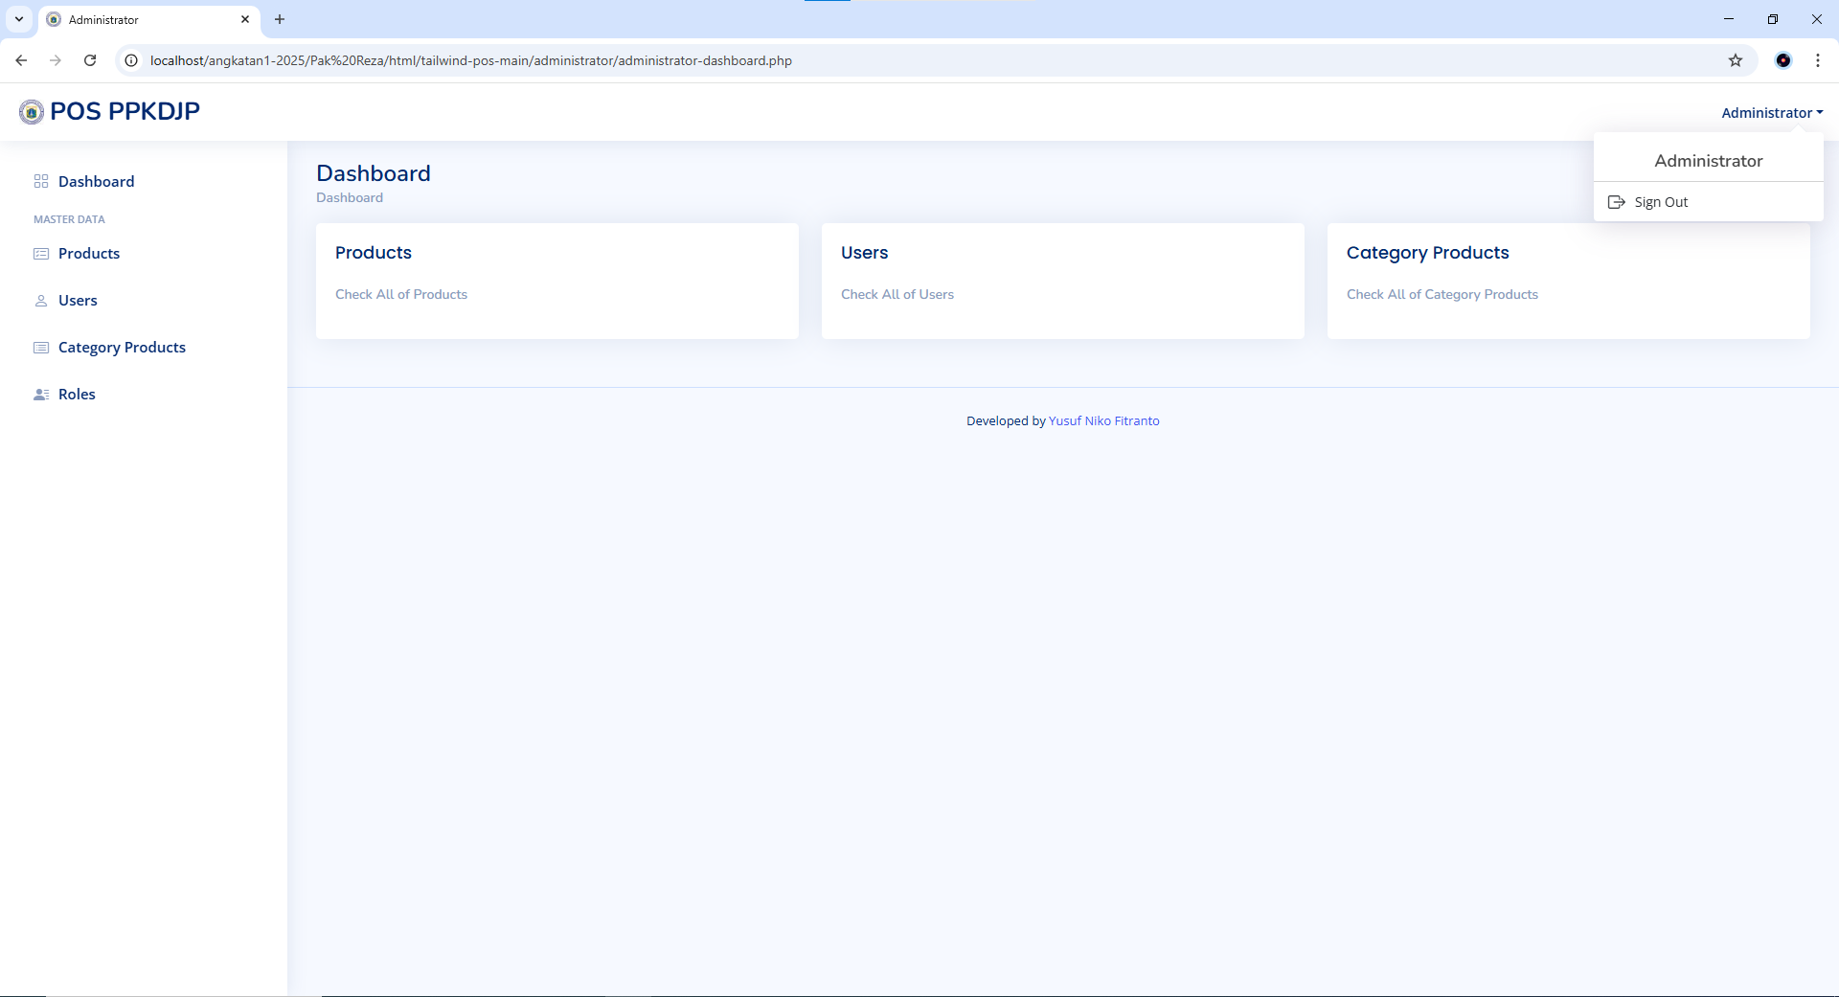

Gambar 4. Tampilan dashboard administrator

- Products
Products merupakan salah satu fitur untuk melihat dan mengelola produk. Pada fitur Products ini, anda akan melihat list produk apa saja yang sudah ada, kemudian anda bisa menambahkan, mengedit, dan menghapus produk.
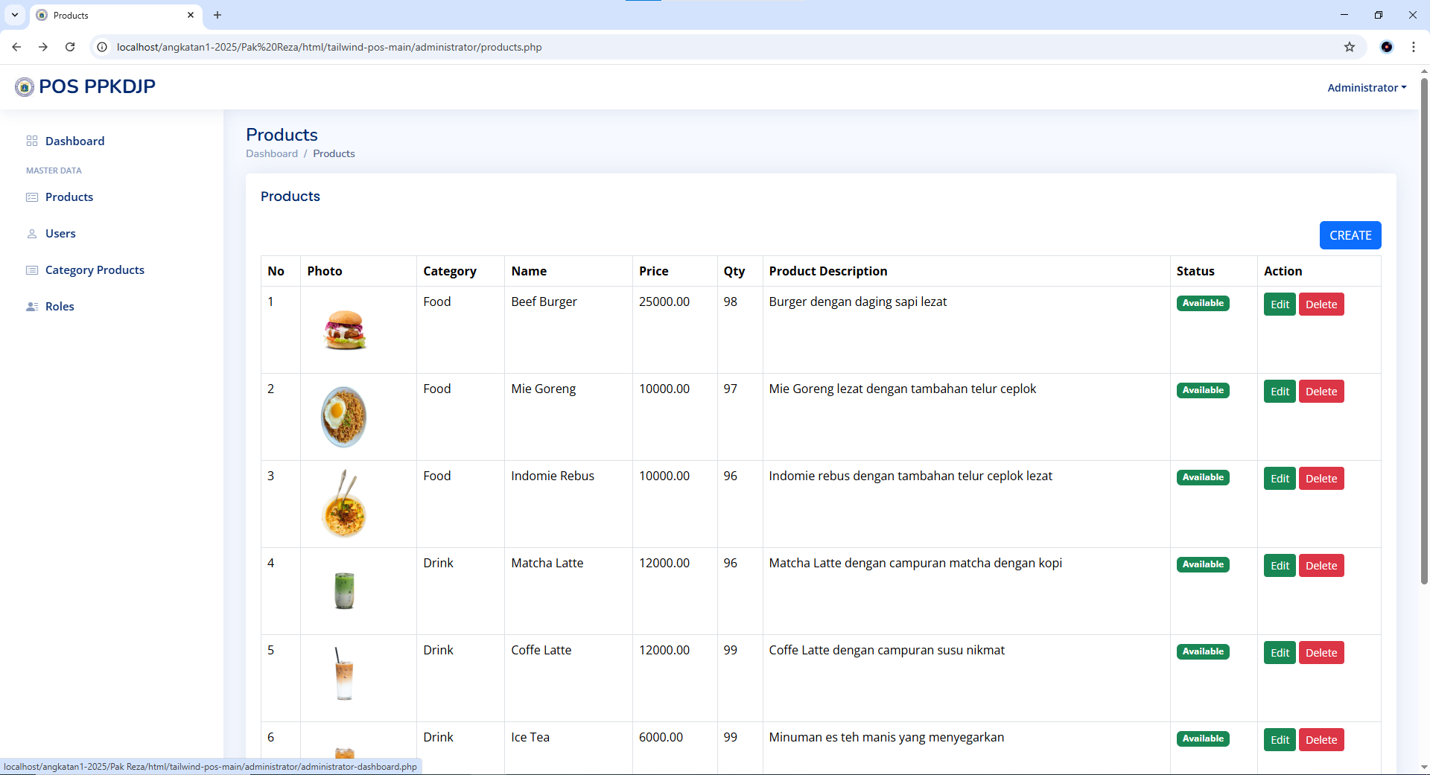
Gambar 5. Tampilan fitur products
Saat anda ingin menambahkan list produk baru, anda bisa menekan tombol “CREATE”. Ketika anda tekan, maka halaman akan berubah menuju formulir baru seperti berikut:

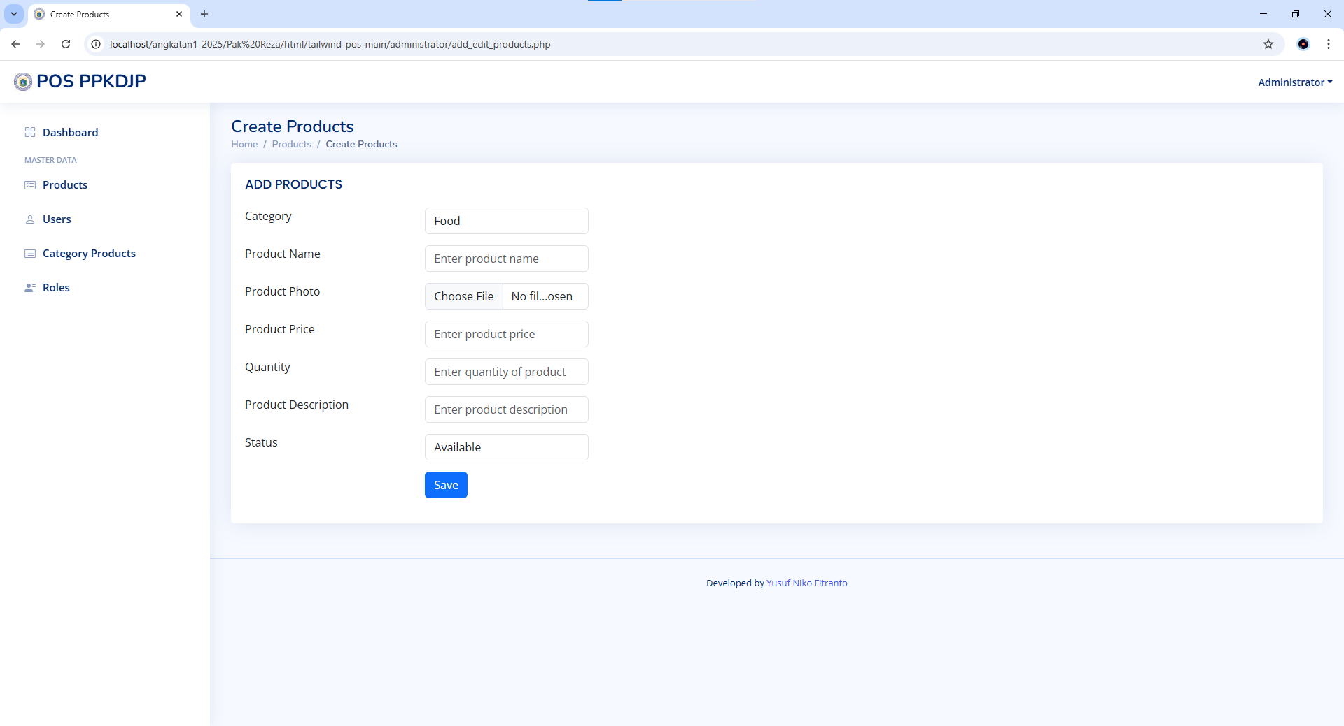
Gambar 6. Tampilan untuk menambahkan produk
Pada formulir ini anda bisa memilih kategori, memasukkan nama produk, memasukkan file foto, memasukkan harga produk, memasukkan kuantitas atau jumlah produk, memasukkan deskripsi produk, dan memilih status produk tersebut. Jika sudah, tekan tombol “Save” lalu hasil penambahan produk akan tampil di tabel fitur products yang tertera pada gambar 5.

Anda bisa mengedit produk dengan menekan tombol “Edit” pada salah satu produk yang ada. Pada formulir ini anda bisa mengganti formulir dengan pilihan atau nama yang baru. Untuk tampilan formulir mirip dengan formulir create product. Berikut merupakan tampilan ketika anda mengedit produk:
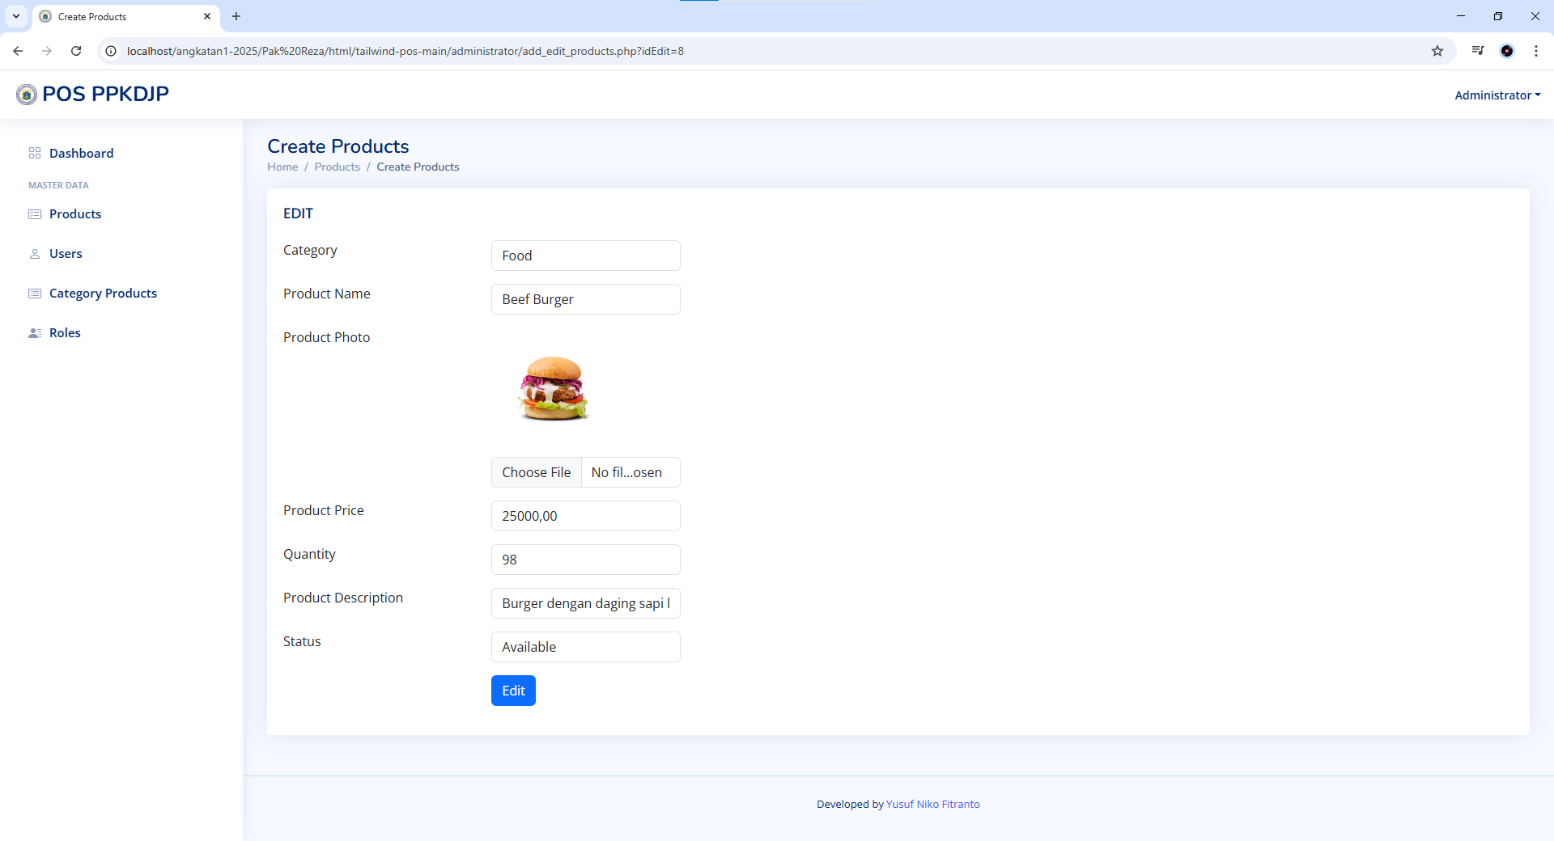
Gambar 7. Tampilan edit product

- Users
Users merupakan salah satu fitur untuk melihat dan mengelola produk. Pada fitur Users ini, anda akan melihat list user dengan tabel yang menampilkan nama, email, role, dan action. Berikut merupakan tampilan halaman users:

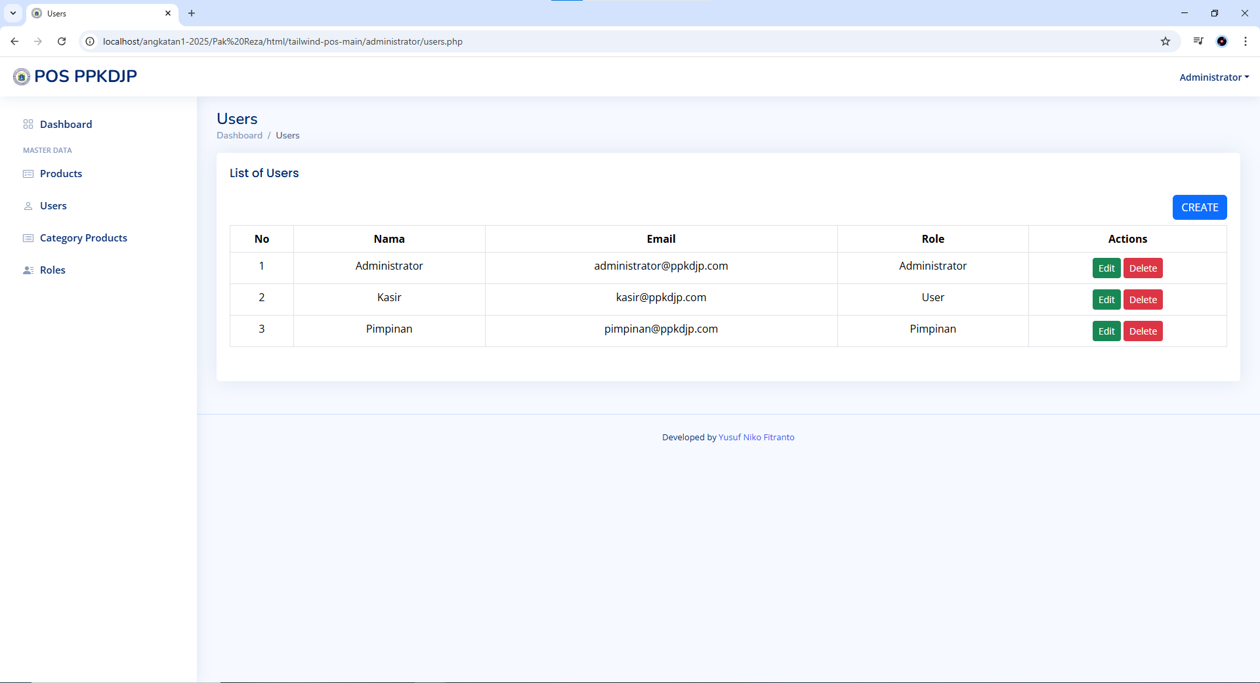
Gambar 8. Tampilan users

Anda bisa menambah list user dengan menekan tombol “CREATE” lalu anda akan menuju ke halaman create user dan anda bisa mengisi formulir dengan memasukkan nama, email, password, dan memilih role.
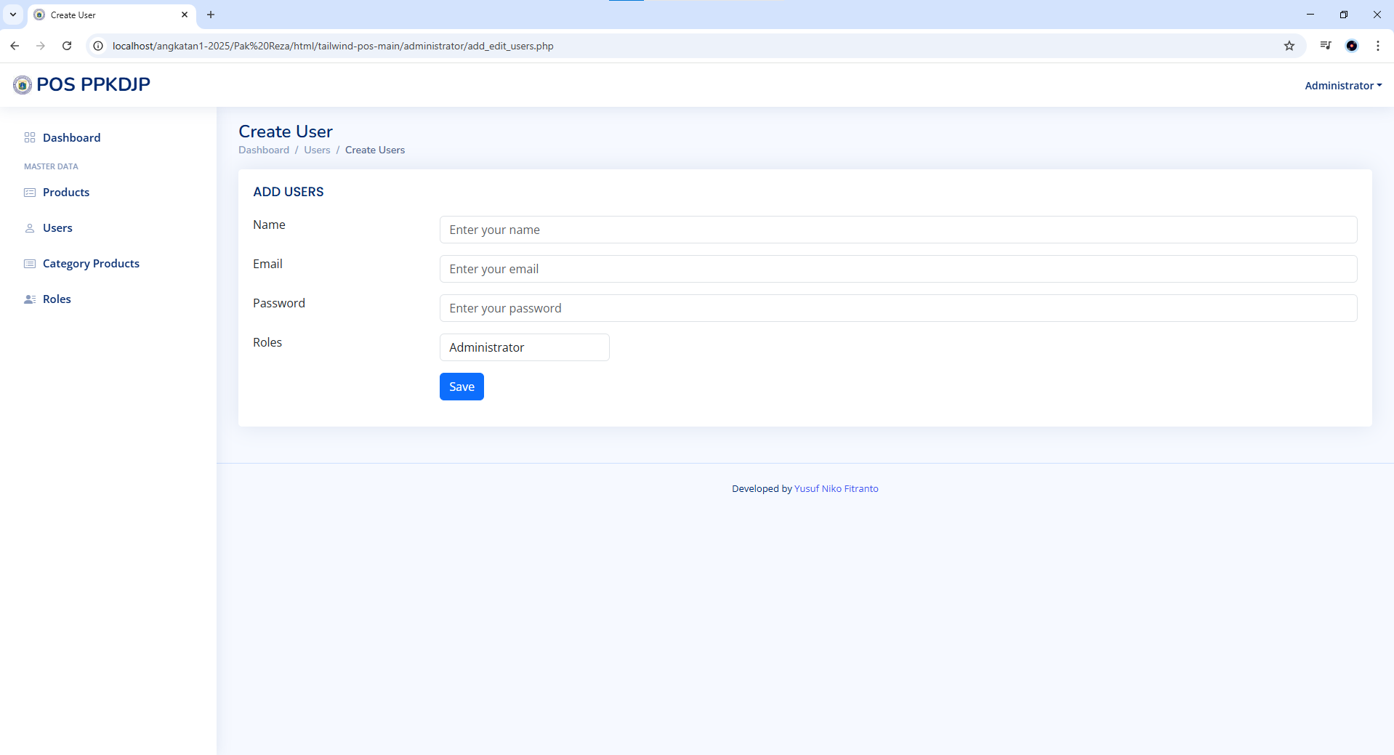
Gambar 9. Tampilan create user
Ketika anda pencet tombol “Save”, maka user baru telah dibuat dan ditampilkan pada tabel gambar 8. Anda bisa mengedit user dengan menekan tombol “Edit” pada salah satu user yang ada. Pada formulir ini anda bisa mengganti formulir dengan pilihan role atau nama yang baru. Untuk tampilan formulir mirip dengan formulir create user. Berikut merupakan tampilan ketika anda mengedit user:

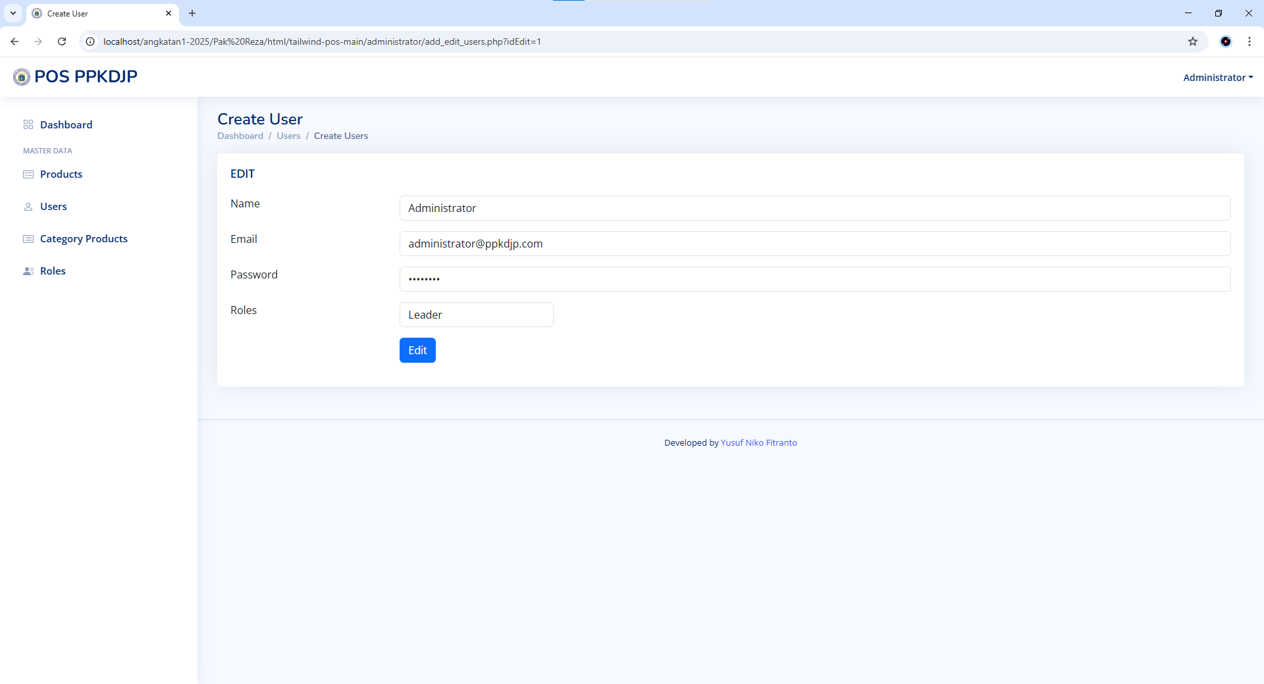
Gambar 10. Tampilan edit user
- Category Products
Category Products merupakan salah satu fitur untuk menentukan kategori produk. Category Products menampilkan tabel yang berisi nomor, category name, dan action. Berikut merupakan tampilan halaman Category Products:
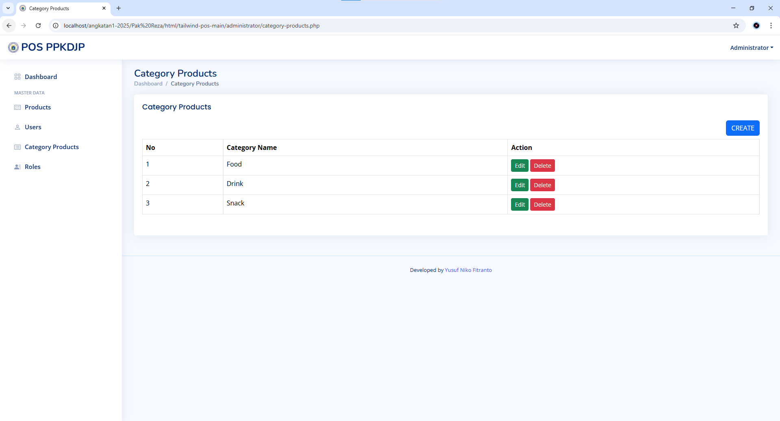
Gambar 11. Tampilan category products

Anda bisa menambah list category name dengan menekan tombol “CREATE” lalu anda akan menuju ke halaman create category name dan anda bisa mengisi formulir dengan memasukkan nama kategori.

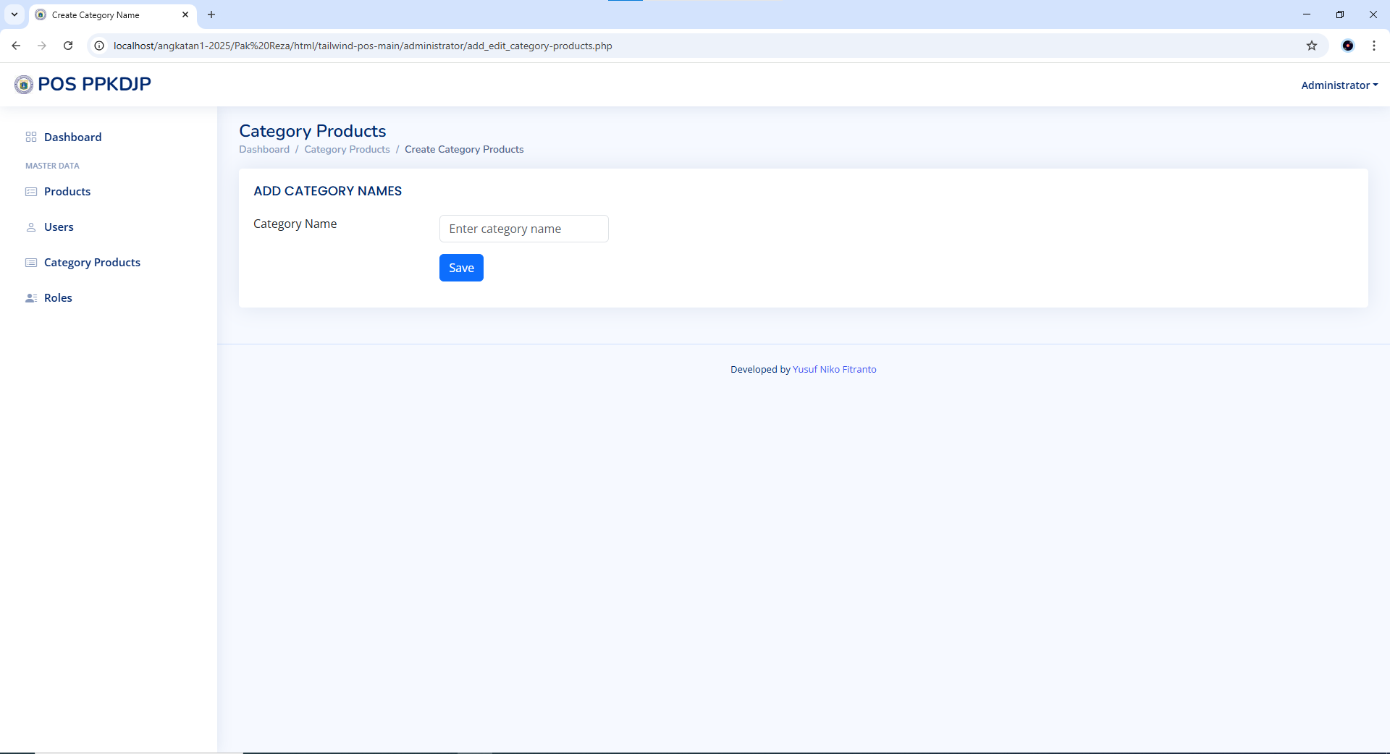
Gambar 12. Tampilan create category products

Ketika anda pencet tombol “Save”, maka nama kategori baru telah dibuat dan ditampilkan pada tabel gambar 11. Anda bisa mengedit nama kategori dengan menekan tombol “Edit” pada salah satu kategori produk yang ada. Pada formulir ini anda bisa mengganti formulir dengan nama kategori lama menjadi nama kategori baru. Untuk tampilan formulir mirip dengan formulir create category product. Berikut merupakan tampilan ketika anda mengedit category product:
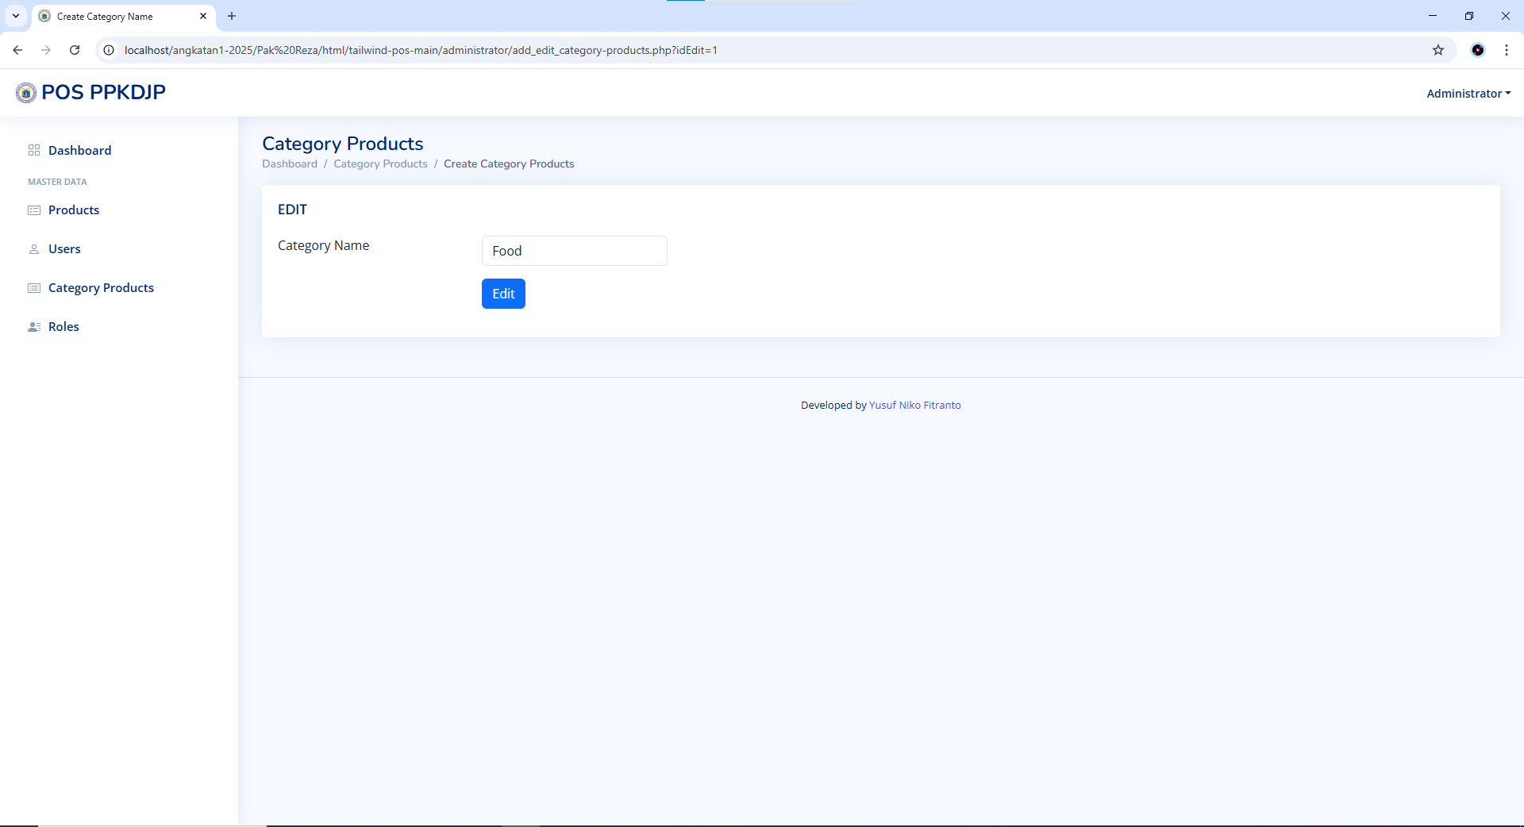
Gambar 13. Tampilan edit category products
- Roles
Roles merupakan salah satu fitur yang menampilkan level dari masing-masing akun. Roles ini berfungsi untuk menentukan redirect halaman dashboard sesuai dengan pilihan role pada sesi login. Berikut merupakan tampilan dari halaman fitur Roles:
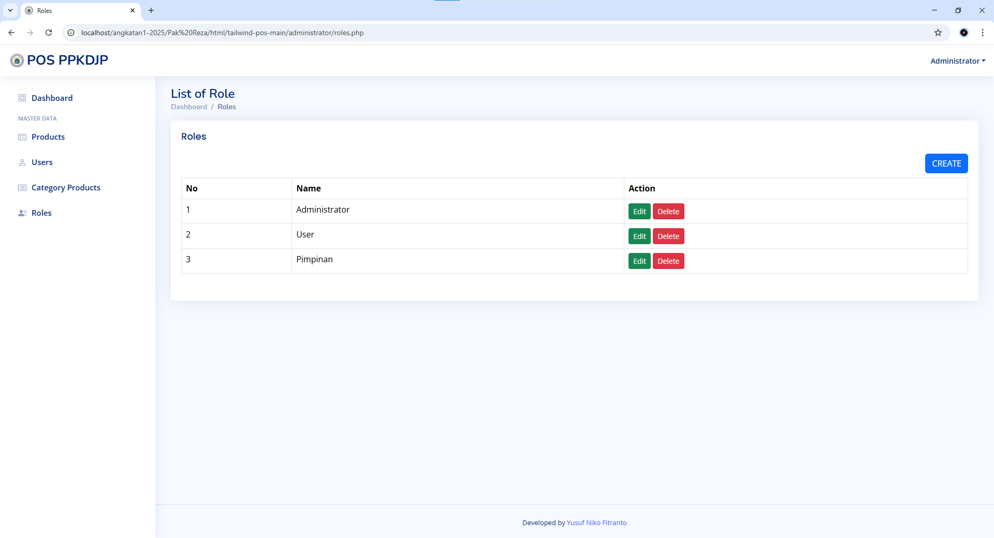

Gambar 14. Tampilan Roles

Anda bisa menambah list roles dengan menekan tombol “CREATE” lalu anda akan menuju ke halaman create roles dan anda bisa mengisi formulir dengan memilih role.
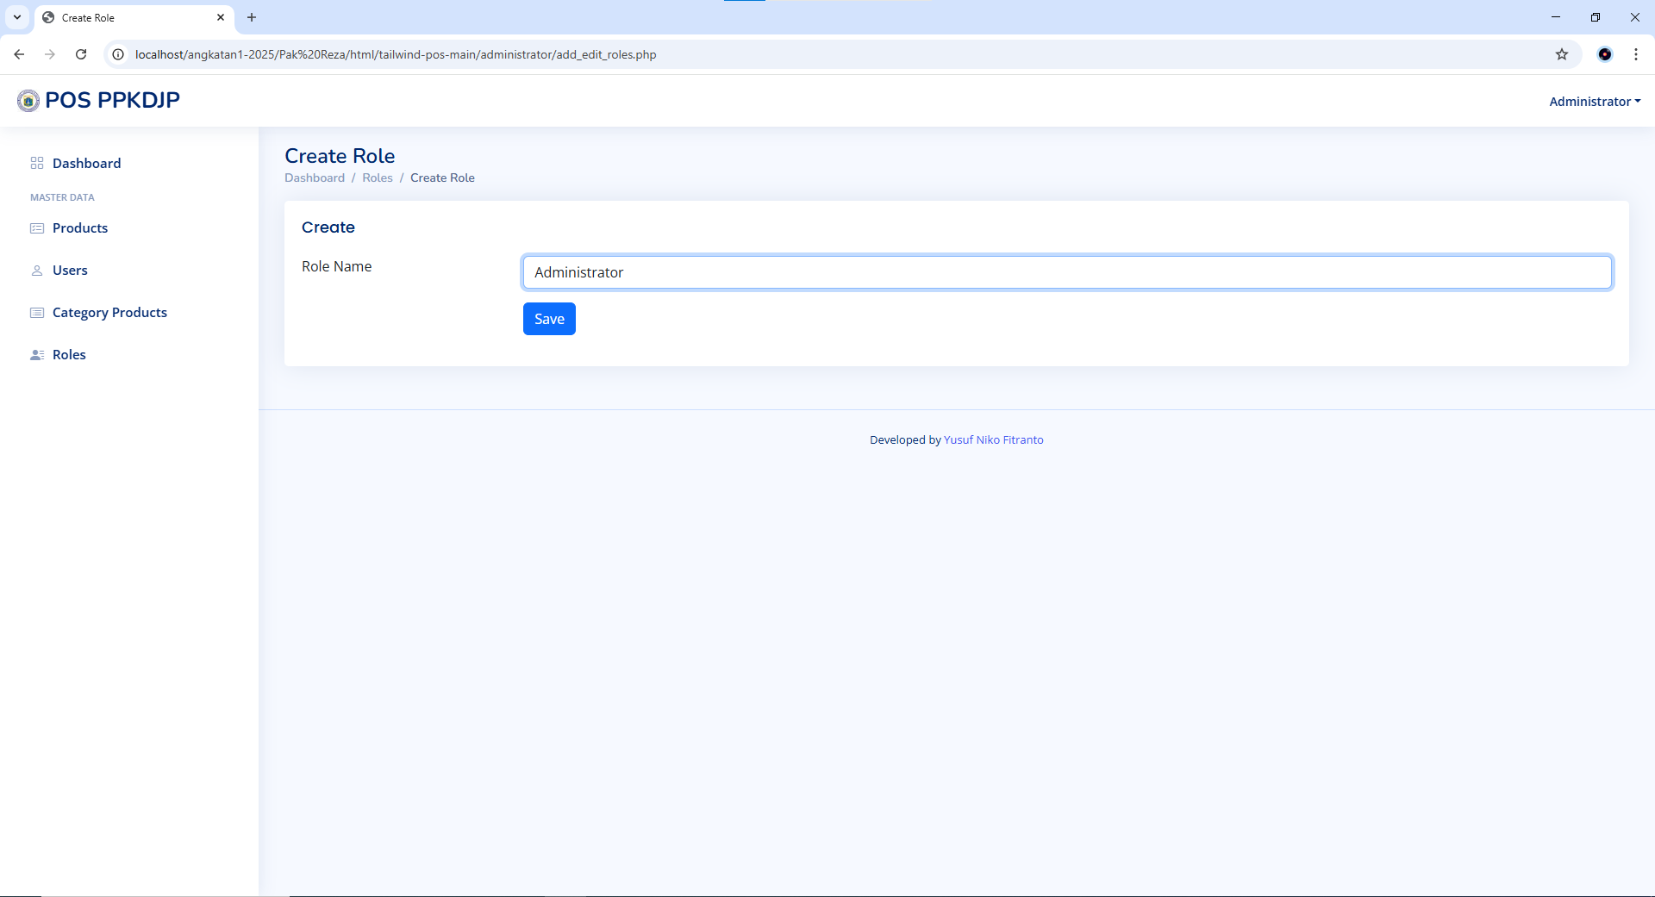
Gambar 15. Tampilan Create Roles

Ketika anda pencet tombol “Save”, maka role baru telah dibuat dan ditampilkan pada tabel gambar 14. Anda bisa mengedit role dengan menekan tombol “Edit” pada salah satu role yang ada. Pada formulir ini anda bisa mengganti formulir dengan role lama menjadi role baru. Untuk tampilan formulir mirip dengan formulir create role. Berikut merupakan tampilan ketika anda mengedit category role:

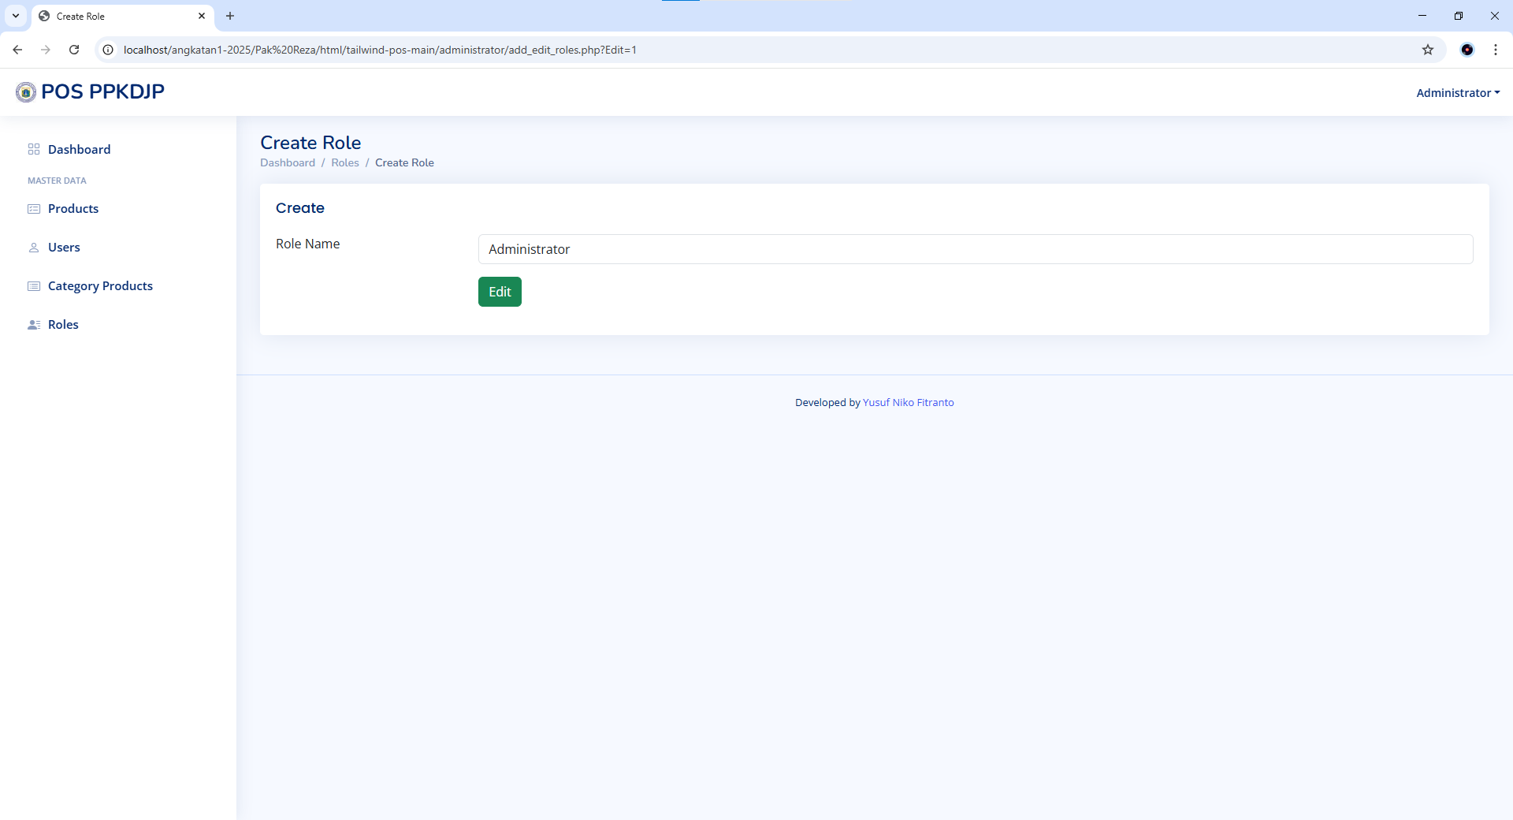
Gambar 16. Tampilan Edit Roles

- User
Ketika anda mendapatkan level atau role ini, maka anda akan memiliki fitur untuk melihat stok produk, melakukan transaksi, dan melihat order dari transaksi. Fitur-fitur ini memiliki fungsionalitas detil sebagai berikut:

- Dashboard
Dashboard merupakan halaman yang akan ditampilkan pertama kali ketika anda sudah berhasil login. Pada halaman dashboard ini, anda akan melihat navigation bar yang berisi logo dan role akun anda. Ketika anda klik pada bagian logo, maka anda akan tetap berada di halaman dashboard. Jika anda klik pada nama akun anda, maka ada tampilan dropdown untuk keluar (sign out) dari akun anda. Selanjutnya ada side bar yang berfungsi untuk memilih fitur-fitur yang ada.

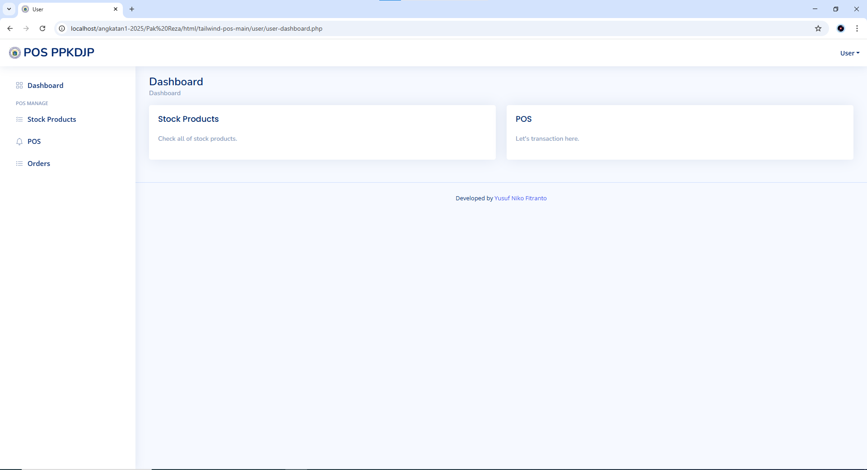
Gambar 17. Tampilan Dashboard User

- Stock Products
Stock Products merupakan list tabel yang menampilkan kuantitas dari produk yang ada di administrator. Berikut merupakan tampilan dari halaman stok produk:

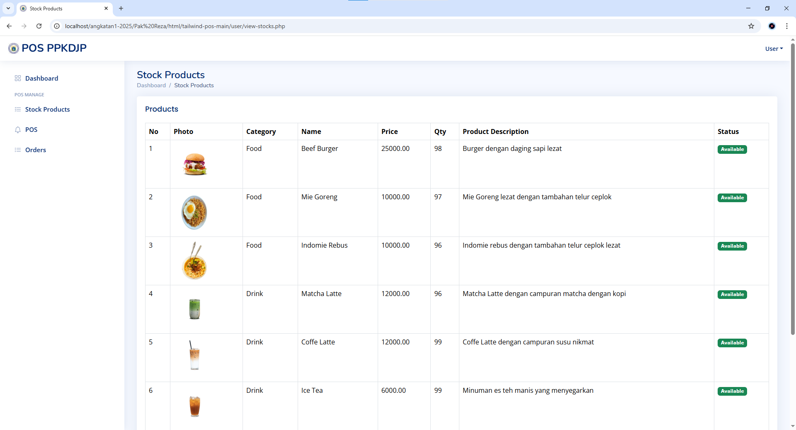
Gambar 18. Tampilan Stock Products

- POS
Fitur POS merupakan salah satu fitur yang menampilkan produk untuk melakukan transaksi pembelian dan pembayaran produk. Fitur ini akan membawa anda kepada halaman baru, lalu anda bisa memilih dan membayar produk serta mencetak struk pembelian.

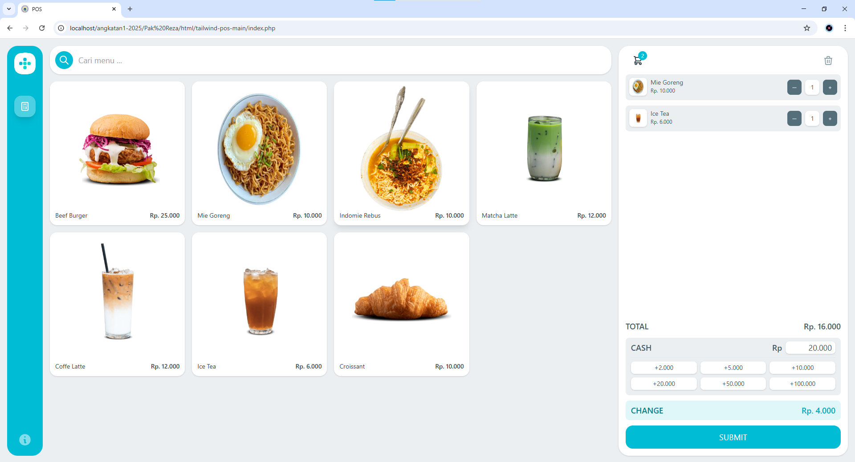
Gambar 19. Tampilan POS
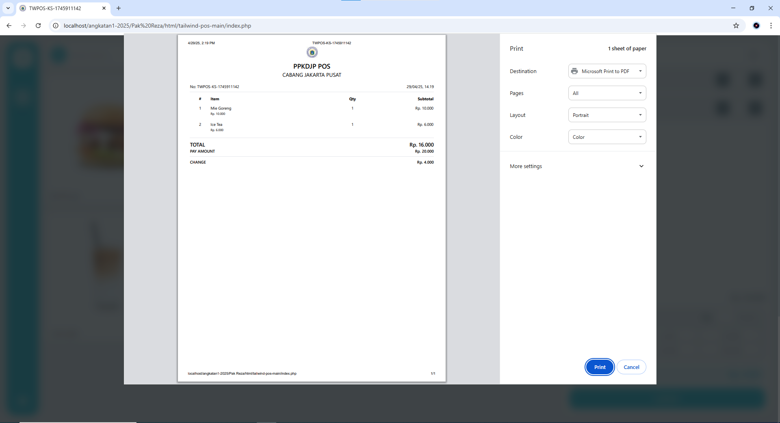
Gambar 20. Tampilan struk pembelian
- Orders
Fitur orders memperlihatkan transaksi pembelian POS dengan memperlihatkan kode transaksi dan waktu transaksi.

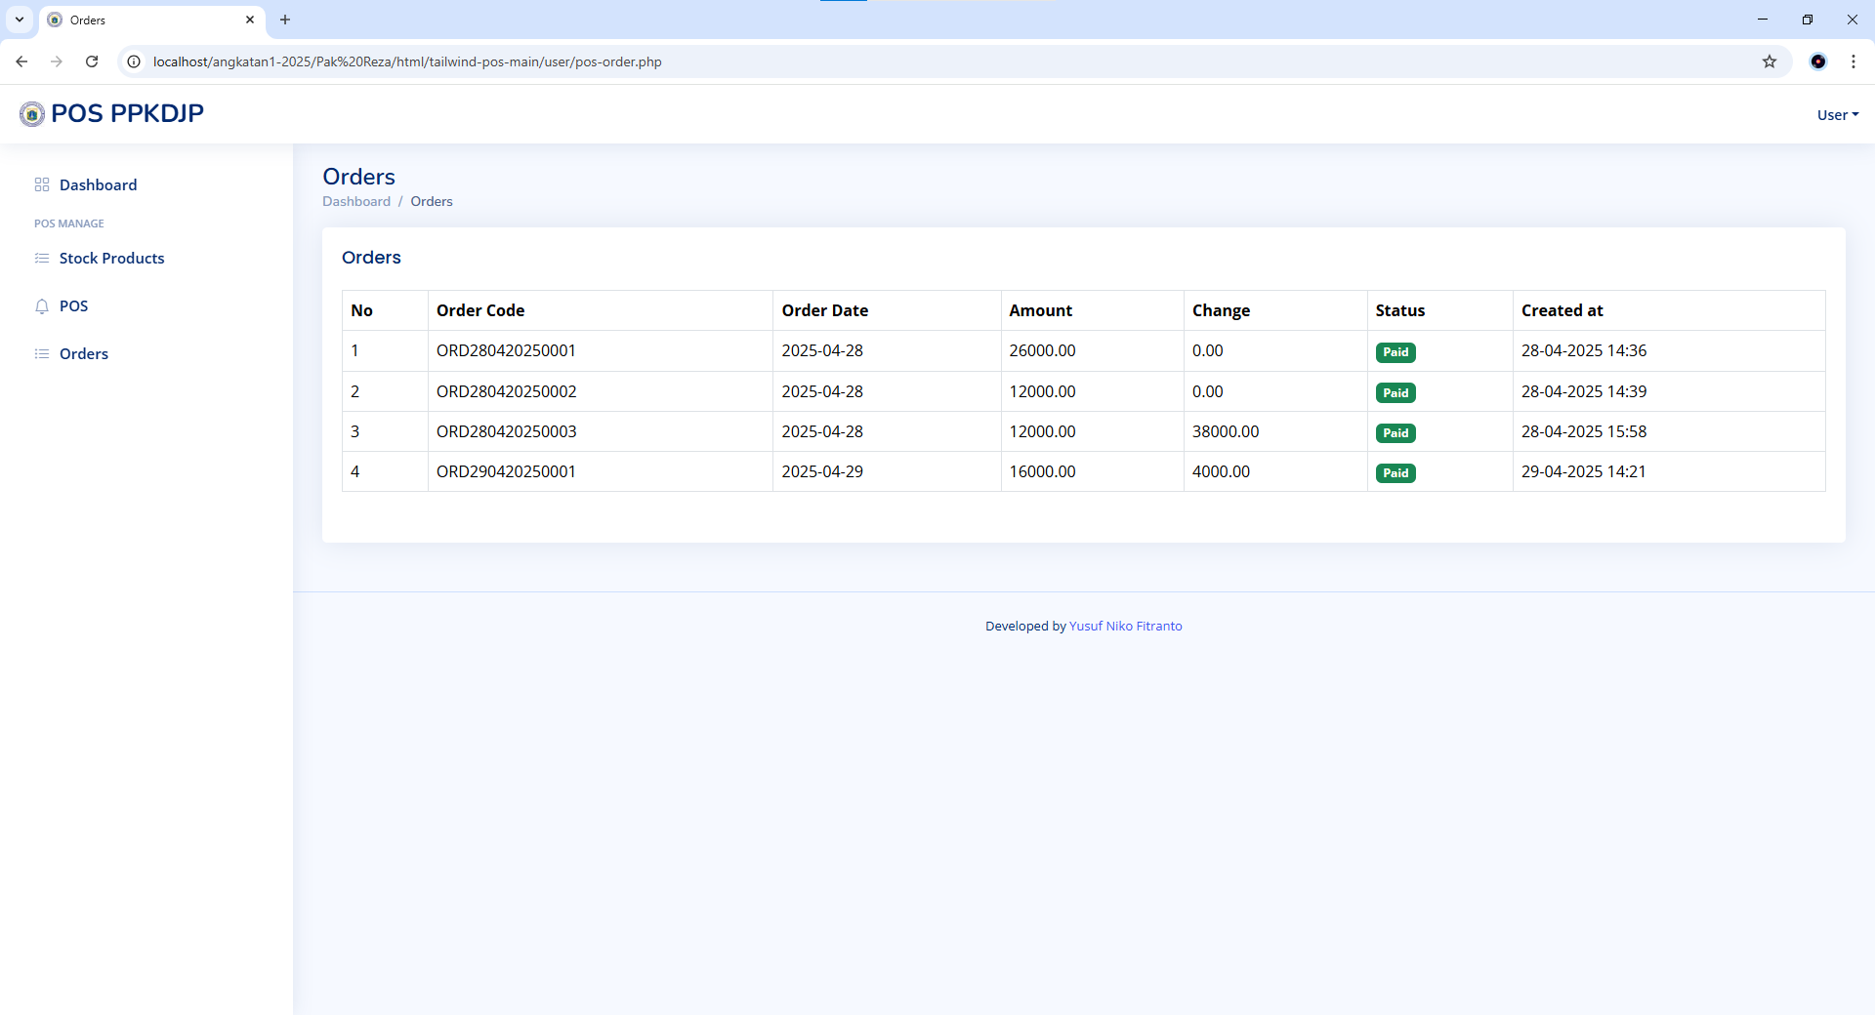
Gambar 21. Tampilan struk pembelian

- Pimpinan
Ketika anda mendapatkan level atau role ini, maka anda akan memiliki fitur untuk melihat laporan transaksi berdasarkan order transaksi pembelian. Anda bisa melakukan konversi tabel menjadi file dengan berbagai macam ekstensi yang tersedia.

- Dashboard
Dashboard merupakan halaman yang akan ditampilkan pertama kali ketika anda sudah berhasil login. Pada halaman dashboard ini, anda akan melihat navigation bar yang berisi logo dan role akun anda. Ketika anda klik pada bagian logo, maka anda akan tetap berada di halaman dashboard. Jika anda klik pada nama akun anda, maka ada tampilan dropdown untuk keluar (sign out) dari akun anda. Selanjutnya ada side bar yang berfungsi untuk memilih fitur-fitur yang ada.

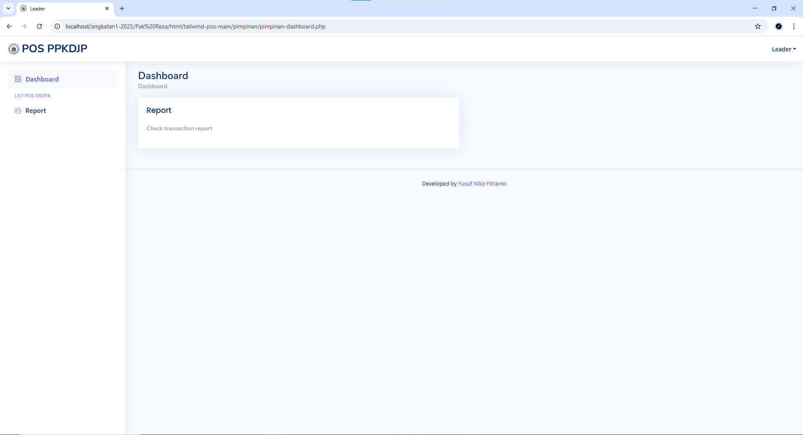
Gambar 22. Tampilan Dashboard Pimpinan

- Report
Pada fitur report anda akan mendapatkan tampilan tabel order transaksi pembelian dengan memperlihatkan bukti kode dan waktu transaksi. Anda bisa melakukan pencarian berdasarkan tanggal, bulan, dan tahun untuk melihat bukti transaksi pembelian. Anda juga dapat konversi bukti transaksi dan mencetak bukti transaksi.

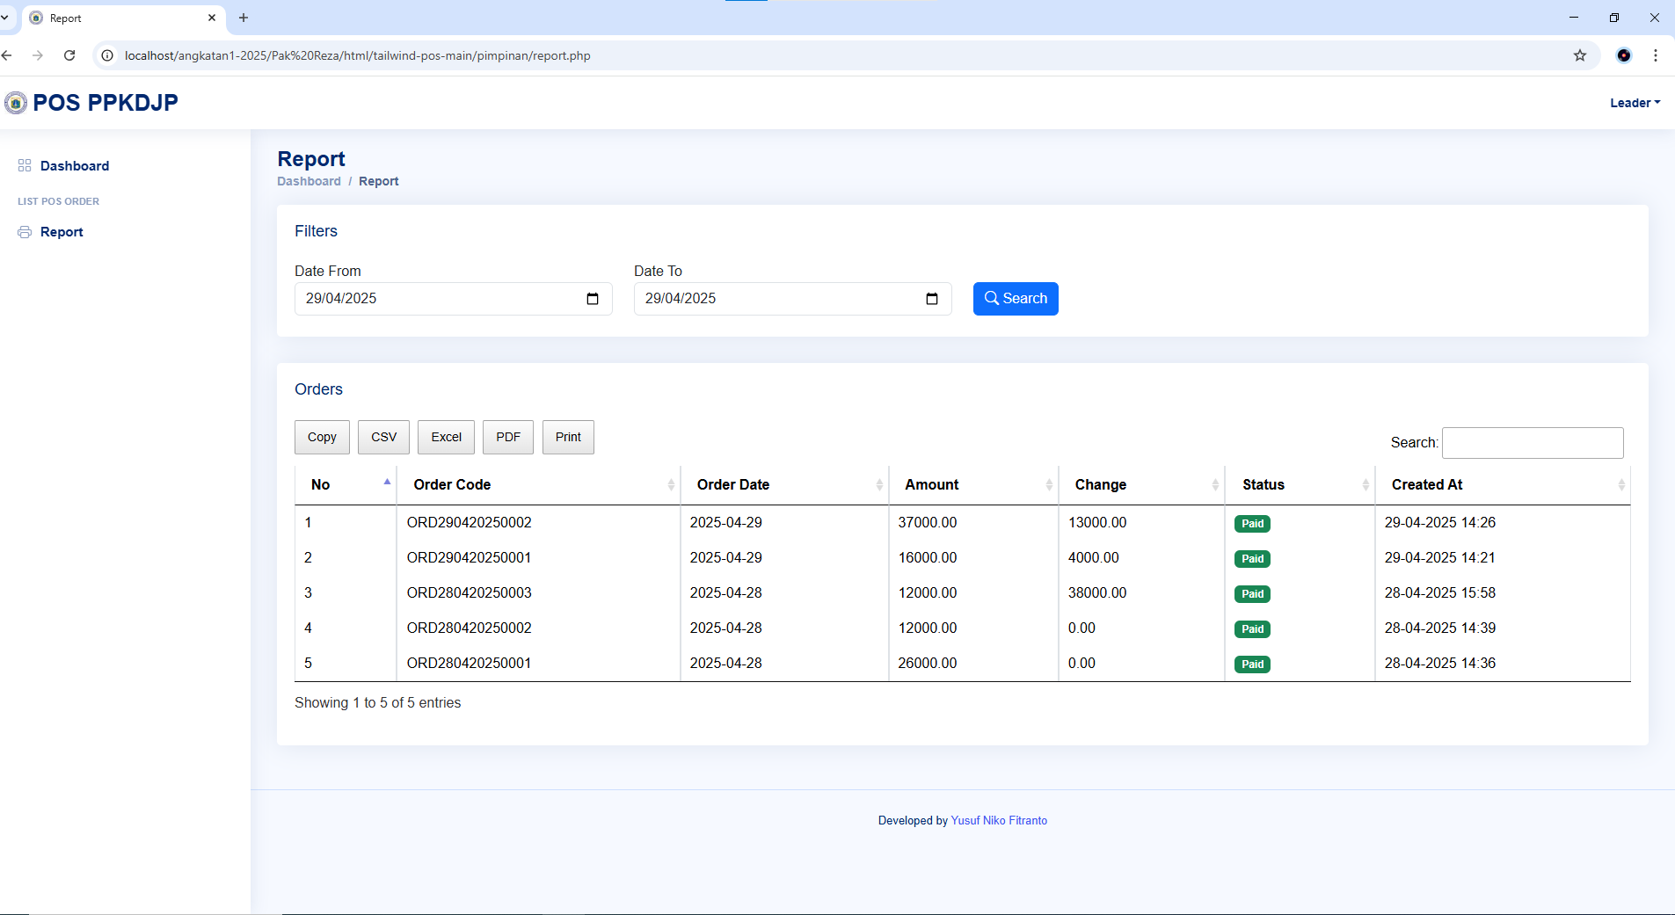
Gambar 23. Tampilan Report Pimpinan.

